**AJAX**

**XMLHttpRequest** (устаревшая технология) – это API, который предоставляет клиенту функциональность для обмена данными между клиентом и сервером

<https://developer.mozilla.org/ru/docs/Web/API/XMLHttpRequest>

<https://developer.mozilla.org/ru/docs/Web/API/XMLHttpRequest/Using_XMLHttpRequest>

Ready State <https://developer.mozilla.org/ru/docs/Web/API/XMLHttpRequest/readyState>

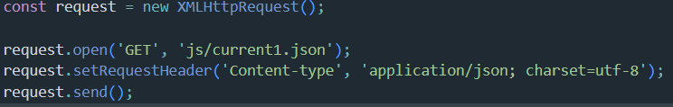

.open(method, path<url>, async, login, password); по умолчанию **асинхронный**

**синхронный очень редко используетя**

.setRequestHeader(<headers>) – [HEADERS](https://ru.wikipedia.org/wiki/%D0%97%D0%B0%D0%B3%D0%BE%D0%BB%D0%BE%D0%B2%D0%BA%D0%B8_HTTP)

.send(<body>) – у нас нету, потому что POST

[HTTP response status](https://ru.wikipedia.org/wiki/%D0%A1%D0%BF%D0%B8%D1%81%D0%BE%D0%BA_%D0%BA%D0%BE%D0%B4%D0%BE%D0%B2_%D1%81%D0%BE%D1%81%D1%82%D0%BE%D1%8F%D0%BD%D0%B8%D1%8F_HTTP)

Request статусы – load, start, progress, abort, timeout, loadend, readystatechange

В осном используются только: load, readystatechange (изменения [request state](https://developer.mozilla.org/ru/docs/Web/API/XMLHttpRequest/readyState))

2 варианта обротки



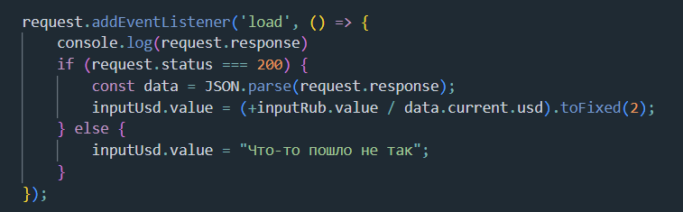

**FormData** - Объект [FormData](https://developer.mozilla.org/ru/docs/Web/API/FormData) предназначен для передачи данных форм, однако может быть использован для передачи пар ключ/значение независимо от форм.

<https://developer.mozilla.org/ru/docs/Web/API/FormData/Using_FormData_Objects>

**formData to JSON** <https://ilikekillnerds.com/2017/09/convert-formdata-json-object/>